**Ejercicio 11.43** Agregue, en su última versión, dos botones con las etiquetas Agrandar y Achicar respectivamente, usando código similar al que mostramos. Pruébalo. ¿Qué observa?

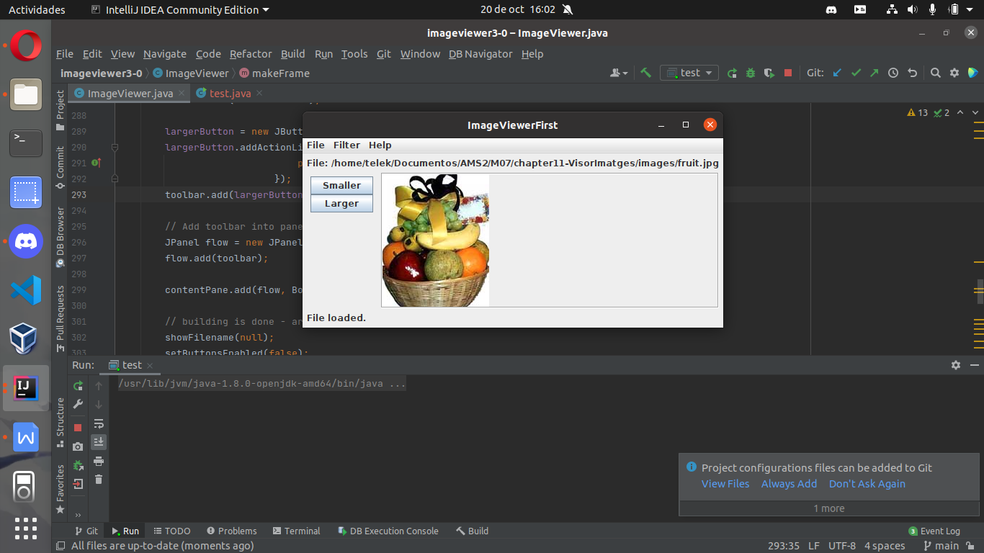

**Ejercicio 11.44** Cambie su código de modo que su panel para la barra de herramientas utilice un GridLayout, tal cómo lo discutimos en el párrafo anterior. Pruébelo. ¿Qué observa?.

soundgarden

￼

Message #10-million-fireflies



**Ejercicio 11.45** En su proyecto, agregue dos métodos de nombres agrandar y achicar. Inicialmente, coloque simplemente una sentencia println dentro de sus cuerpos para ver si los métodos son invocados. Los métodos deben ser privados.

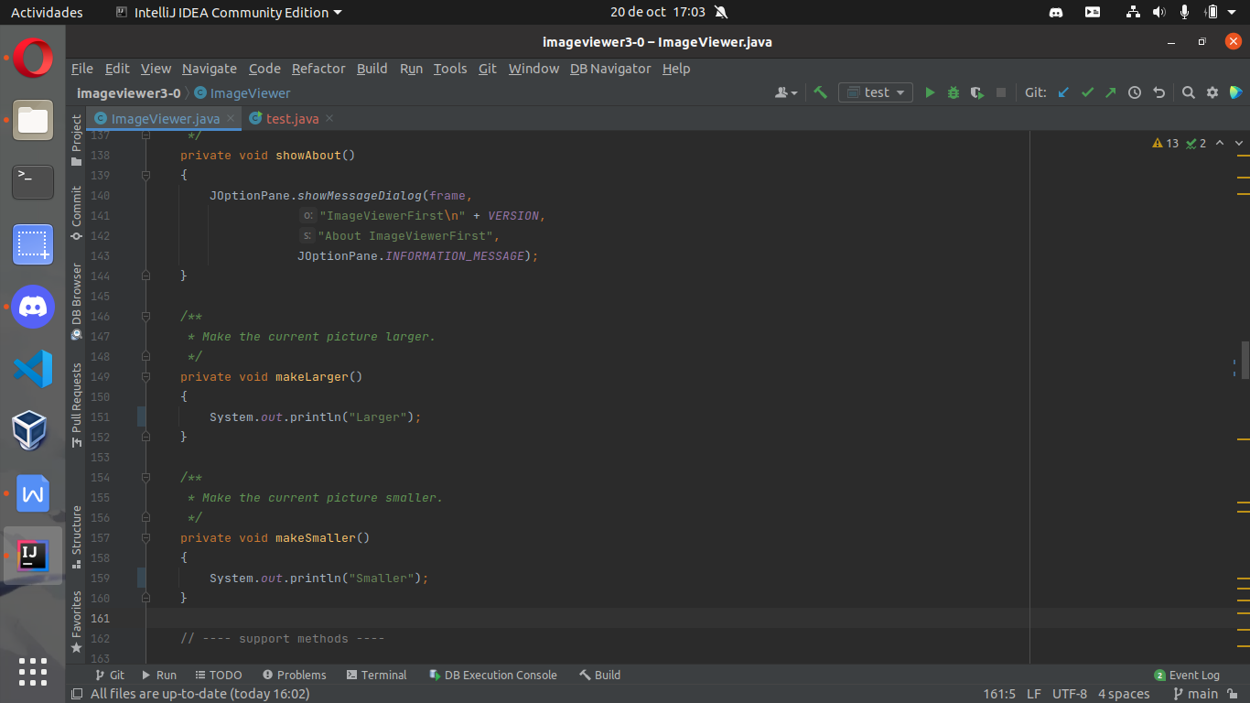

**Ejercicio 11.46** Agregue oyentes de acción a los dos botones de modo que invoquen a los dos nuevos métodos. El agregar oyentes de acción a los botones es idéntico al agregar oyentes de acción a los elementos del menú. Esencialmente, puede copiar el código base desde allí. Pruébelo. Asegúrese de que los métodos agrandar y achicar se invocan al activar los botones.

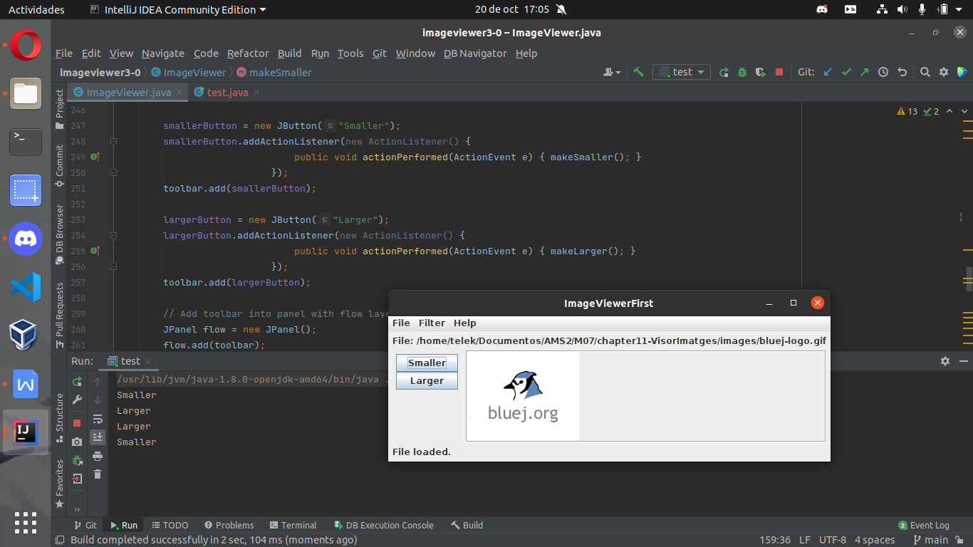

**Ejercicio 11.47** Implemente adecuadamente los métodos agrandar y achicar. Para hacerlo tiene que crear una nueva ImagenOF con un tamaño diferente, copiar los píxeles de la imagen actual (mientras aumenta o reduce la escala) y luego asignar la nueva imagen a la imagen actual. Al final de su método deberá invocar al método pack de la ventana para reordenar los componentes con el tamaño modificado.

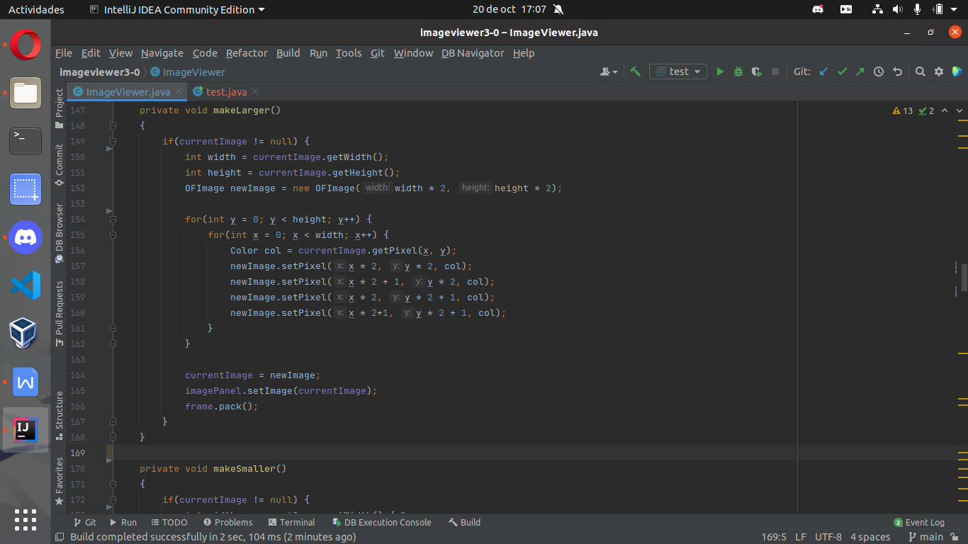

**Ejercicio 11.48** Todos los componentes Swing cuentan con un método setEnabled(boolean) que habilita o deshabilita el componente. Los componentes inhabilitados se muestran generalmente grisados y no reaccionan. Cambie su visor de imágenes de modo que los dos botones de la barra de herramientas estén inicialmente inhabilitados. Se habilitarán cuando se abra la imagen, y cuando se cierre, se deshabilitarán nuevamente.

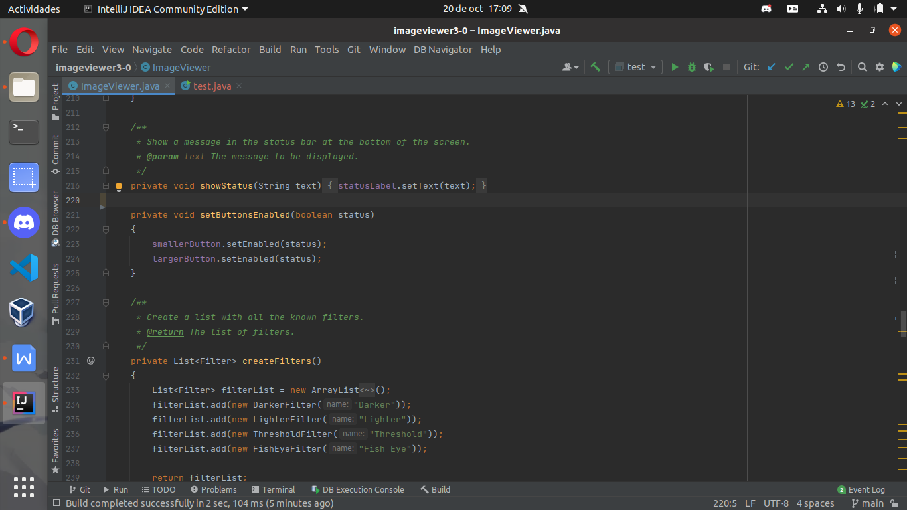

**Ejercicio 11.49** Busque la sección Creating a GUI with JFC/Swing del tutorial de Java (en el sitio web, las secciones se denominan trails) y márquelo.

<https://docs.oracle.com/javase/tutorial/uiswing/>

**Ejercicio 11.50** Escriba una lista de todos los gestores de disposición que existen en Swing.

FlowLayout

BorderLayout

CardLayout

GridLayout

GridBagLayout

BoxLayout

OverlayLayout

CustomLayout

**Ejercicio 11.51** ¿Qué es un deslizador (slider)? Busque una descripción y resúmala. Escriba un ejemplo breve en código Java para crear y usar un deslizador.

Un slider se trata de un selector numérico en forma de gráfica desplazable, igual que el típico selector de volumen.

**Ejercicio 11.52** ¿Qué es un panel tabulado (tabbed pane)? Busque una descripción y resúmala. Dé ejemplos de posibles usos de un panel tabulado.

Un panel tabulado se trata de un panel con múltiples pestañas, y al hacer click en estas se muestra el panel correspondiente. Un posible uso para esto sería mostrar información adicional y de forma más ordenada, por ejemplo, agrupada en categorías, y cada una de estas categorías se encontraría en un tabbed pane. Otro ejemplo, podrían ser las pestañas de un navegador, pues se comportan de la misma manera.

**Ejercicio 11.53** ¿Qué es un cuadro de recorrido (spinner)? Busque una descripción y resúmala.

Un spinner consiste en un area de texto con dos flechas para incrementar o decrementar su valor. Esto se puede utilizar para incrementar valores numéricos, pero también para fechas.

**Ejercicio 11.54** Busque la aplicación de ejemplo ProgressBarDemo que utiliza una barra de progreso. Ejecútela en su computadora. Describa lo que hace.

Lo que hace la aplicación es mostrar una barra de progreso e ir incrementando hasta el 100%.